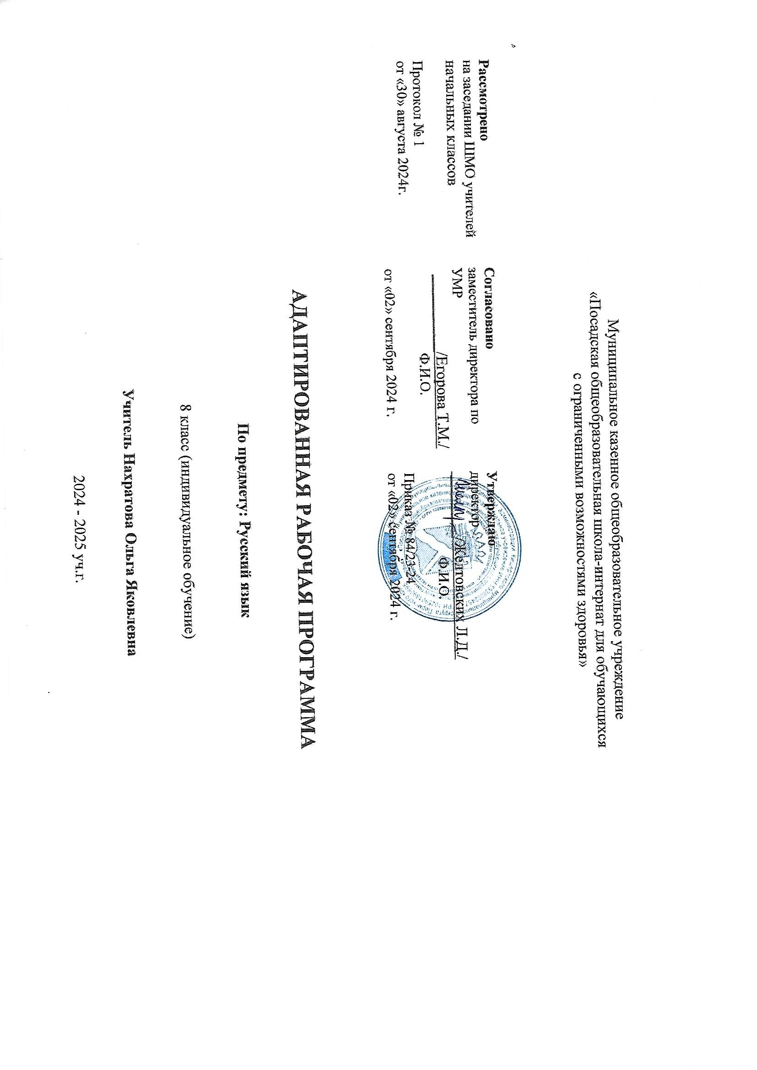

Пояснительная записка

Индивидуальная адаптированная рабочая программа по учебному курсу «Русский язык» для учащегося 8 «» класса с интеллектуальными нарушениями, вариант 1 составлена в соответствии с ФГОС обучающихся с интеллектуальными нарушениями, утвержденный Приказом Минобрнауки РФ от 19.12.2014 г. № 1599, а также с учетом учебника «Русский язык» для 8 класса (Э. В.Якубовская, Н.Г. Галунчикова), М.: Просвещение, 2022 г.

Данная рабочая программа разработана на основе следующих документов:

- Закон РФ «Об образовании в Российской Федерации» от 29.12.2012 г. № 273-ФЗ
- Федеральный государственный образовательный стандарт образования обучающихся с умственной отсталостью (интеллектуальными нарушениями), утвержденный Приказом Минобрнауки РФ от 19.12.2014 г. № 1599
- Постановление Главного государственного санитарного врача РФ от 10.07.2015 N 26 «Об утверждении СанПиН 2.4.2.3286-15 "Санитарно-эпидемиологические требования к условиям и организации обучения и воспитания в организациях, осуществляющих образовательную деятельность по адаптированным основным общеобразовательным программам для обучающихся с ограниченными возможностями здоровья».
- Приказ Министерства образования и науки Российской Федерации от 30 августа 2011 г. N 1015 «Об утверждении порядка организации и осуществления образовательной деятельности по основным общеобразовательным программам - образовательным программам начального общего, основного общего и среднего общего образования»;

Место предмета в учебном плане ОУ Общее количество часов в год - 68 часов. Количество часов в неделю: - 2 часа.

Данная программа конкретизирует содержание стандарта, даёт распределение учебных часов по разделам курса, последовательность изучения тем и разделов с учетом межпредметных и внутрипредметных связей, логики учебного процесса, возрастных особенностей учащихся.

Планируемые результаты освоения учебного предмета

Реализация рабочей программы направлена на достижение обучающимся личностных, предметных и метапредметных результатов освоения учебного предмета «Русский язык». В результате изучения предмета в 8 классе у обучающегося будут сформированы следующие умения: Метапредметные результаты:
- умение использовать язык с целью поиска необходимой информации в различных источниках для решения учебных задач;
- способность ориентироваться в целях, задачах, средствах и условиях общения;
- стремление к более точному выражению собственного мнения и позиции;
- умение задавать вопросы.
Личностные результаты:
- осознание языка как основного средства человеческого общения;
- восприятие русского языка как явления национальной культуры;
- понимание того, что правильная устная и письменная речь является показателем индивидуальной культуры человека;
- способность к самооценке на основе наблюдения за собственной речью.
Предметные результаты:
-овладение представлениями о нормах русского литературного языка и правилах речевого этикета;
- умение применять орфографические правила и правила постановки знаков препинания при записи собственных и предложенных текстов;
- умение проверять написанное;
- умение находить, сравнивать, классифицировать, характеризовать такие языковые единицы, как звук, буква, часть слова, часть речи,
- умение проверять написанное;
- умение находить, сравнивать, классифицировать, характеризовать такие языковые единицы, как звук, буква, часть слова, часть речи, член предложения, простое предложение, сложное предложение, предложение с однородными членами предложения.
Обучающийся научится:
писать под диктовку текст с изученными орфограммами с предварительным разбором;
- принимать участие в составлении плана, отборе речевого материала для создания текста; • исправлять текст;
- составлять предложения, опираясь на картину, собственный опыт;
- решать орфографические задачи с помощью учителя
- писать под диктовку текст с изученными орфограммами (75—85 слов);
- писать изложение или сочинение по данному плану с предварительной отработкой лексического материала (до 85 слов);
- находить в тексте речевые недочеты и исправлять их с помощью учителя;
- использовать в устной речи сложноподчиненные предложения при ответе на вопрос;
- определять части речи, используя сложные предложения для доказательства;
- подбирать однокоренные слова, используя данные приставки и суффиксы;
- находить и решать орфографические задачи (самостоятельно и с помощью учителя);
- пользоваться школьным орфографическим словарем.
- находить необходимую информацию в учебнике, простейших справочниках и поисковых системах Интернете.

СОДЕРЖАНИЕ УЧЕБНОГО КУРСА

Повторение. Предложение. Простое и сложное предложения. Сложное предложение с союзами и, а, но и без союзов. Однородные члены предложения. Объяснительная записка. Слово. Состав слова. Разные по составу слова. Орфограммы в корне. Гласные и согласные в приставках. Приставки и предлоги. Сложные слова. Упражнения на закрепление. Автобиография. Контрольные вопросы и задания. Диктант. Работа над ошибками. Контрольные работы: диктант с заданием.
Части речи: Имя существительное. Части речи. Их значение и роль. Роль имени существительного в речи. Имя существительное собственное. Существительные единственного числа с шипящей на конце. Склонение имен существительных в единственном числе. Проверочные слова. Правописание падежных окончаний имен существительных во множественном числе. Существительные с шипящей на конце. Несклоняемые имена существительные. Упражнения на закрепление. Контрольные вопросы и задания. Диктант. Работа над ошибками. Контрольные работы: диктант с заданием
Имя прилагательное. Роль прилагательного в речи. Согласование прилагательного с существительным. Родовые окончаний прилагательных. Безударные окончания прилагательных. Прилагательные, обозначающие признак по принадлежности. Склонение прилагательных во множественном числе на –ьи. Упражнения на закрепление. Контрольные вопросы и задания. Развитие речи. Работа с деформированным текстом. Диктант. Работа над ошибками. Контрольные работы: диктант с заданием.
Личные местоимения. 14 часов Роль местоимений в речи. Лицо и число местоимений. Местоимения 3 лица единственного числа. Склонение местоимений 1 и 2 лица. Склонение местоимений 3 лица. Раздельное написание предлогов с местоимениями. Упражнения на закрепление. Заявление. Развитие речи. Составление плана к тексту. Контрольные вопросы и задания. Диктант. Работа над ошибками. Контрольные работы: диктант с заданием.
Глагол. Роль глагола в речи. Значение глаголов. Неопределенная форма глагола. Правописание шипящих на конце слова. Изменение глаголов по временам. Прошедшее время глаголов. Род и число. НЕ с глаголами. Диктант. Работа над ошибками. Изменение 10 глаголов по лицам и числам. Правописание глаголов 2 лица, единственного числа. Глаголы 3 лица. -Тся и –ться в глаголах. Упражнения на закрепление. Развитие речи. Краткое изложение от 3-го лица. Изменение глаголов по лицам и числам Диктант. Работа над ошибками. I и II спряжения глаголов. Общее понятие. Как проверить безударные личные окончания глаголов. Развитие речи. Составление краткого пересказа. Различение глаголов I и II спряжения. Способы проверки безударных окончаний у существительных, прилагательных, глаголов. Упражнения на закрепление. Сочинение по плану. Контрольные вопросы и задания. Диктант. Работа над ошибками.
Наречие. Наречие как часть речи. Неизменяемая часть речи. Значение наречий О речи. образование наречий. Наречия, противоположные и близкие по значению. Наречия, отвечающие на вопросы как? где? когда? куда? откуда? Постановка вопросов к наречиям. Подбор наречий с опорой на вопросы. Предложение. Текст.
Простое предложение. Предложения распространенные и нераспространенные. Главные и второстепенные члены предложений. Виды предложений по интонации. Знаки препинания в конце предложений.
Сложное предложение. Сложные предложения с союзами и, а, но и без союзов.
Сравнение простых предложений с однородными членами, соединенными союзами и, а, но со сложными предложениями с теми.
Сложные предложения со словами который, когда, где, что, чтобы, потому что. Постановка знаков препинания перед этими словами. Повторение.

ТЕМАТИЧЕСКОЕ ПЛАНИРОВАНИЕ

Учебник: Э. В.Якубовская, Н.Г. Галунчикова, М.: Просвещение, 2022 г

№ | Количество часов | Тема урока
1 | 1 | Предложение. Простое и сложное предложения.
2-3 | 2 | Сложное предложение с союзами И, А, НО и без союзов
4 | 1 | Однородные члены предложения. Обращение.
5 | 1 | Разные по составу слова.
6-7 | 2 | Орфограммы в корне.
8-9 | 2 | Гласные и согласные в приставках.
10-  11 | 2 | Орфограммы в корне и приставке
12-  13 | 2 | Сложные слова с соединительными гласными и без них
14-  15 | 2 | Состав слова.
16 | 1 | Упражнения на закрепление.
17 | 1 | Контрольная работа
18 | 1 | Части речи. Их значение и роль.
19 | 1 | Роль существительного в речи имени
20-  22 | 3 | Род, число и падеж существительных
23-  24 | 2 | Склонение имен существительных.
25-  27 | 3 | Правописание падежных окончаний имен существительных.
28 |  | Контрольный диктант
29-  30 | 2 | Роль прилагательного в речи. Словосочетания с прилагательными.
31- | 2 | Родовые окончаний прилагательных.
32
33 | 1 | Развитие речи. Сочинение по картине.
34 | 1 | Роль местоимений в речи.
35-  36 | 2 | Лицо и число местоимений.
37-  38 | 2 | Склонение личных местоимений
39 | 1 | Развитие речи. Сочинение по плану.
40 | 1 | Роль глагола в речи. Значение глаголов.
41-  42 | 2 | Не с глаголами.
43 | 1 | Неопределённая форма глагола.
44-  46 | 3 | Изменение глаголов по временам, лицам и числам.
47 | 1 | -Тся и –ться в глаголах.
48 | 1 | Контрольная работа
49 | 1 | Развитие речи. Краткое изложение от 3-го лица
50-  51 | 2 | Наречие – неизменяемая часть речи.
52 | 1 | Развитие речи. Составление краткого пересказа.
53-  55 | 3 | Наречия, отвечающие на вопросы как? где? когда? куда? откуда?
56 | 1 | Упражнения на закрепление.
57 | 1 | Контрольная работа.
58-  59 | 2 | Простое предложение.
60-  62 | 3 | Сложное предложение.
63 | 1 | Контрольная работа.
64-  67 | 4 | Повторение.
68 | 1 | Контрольный диктант

